ИНФОРМАЦИОННОЕ СООБЩЕНИЕ О ПРОВЕДЕНИИ ОТКРЫТОГО АУКЦИОНА
Муниципальное унитарное предприятие «Городское зеленое хозяйство г. Зеленодольск» в соответствии с Федеральным законом от 21.12.2001 №178-ФЗ «О приватизации государственного и муниципального имущества», постановлением Правительства Российской Федерации от 22.07.2002 № 549, учитывая, признание аукциона по Лотам №№1,2,3,5,6,8,9, проводимого по Приказу МУП «Городское зеленое хозяйство г. Зеленодольск» от 25 ноября 2015 г. № 92-р «О проведении открытого аукциона на повышение цены по продаже в собственность муниципального имущества, правом распоряжения которым обладает МУП «Городское зеленое хозяйство г. Зеленодольск» несостоявшимся, и во исполнение Приказа от 12 апреля 2016 г. № 46-р сообщает о продаже муниципального движимого имущества посредством публичного предложения с использованием открытой формы подачи предложений о приобретении муниципального имущества с установлением цены первоначального предложения, находящегося в муниципальной собственности, правом распоряжения которым обладает МУП «Городское зеленое хозяйство г. Зеленодольск».
Лот №1. Легковой автомобиль AUDIQ7, VINWAUZZZ4L1AD029763, год выпуска-2010, цвет кузова-белый, мощность двигателя – 280 (206) л.с. (кВт), рабочий объем двигателя – 3597 куб. см., тип двигателя – бензиновый, экологический класс – четвертый; пробег, тыс.км.- 175. Начальная цена – 1 101 000 руб.
Лот №2. Легковой автомобиль KIAFB2272 (Spectra), VIN XWKFB227260021578, год выпуска-2006, цвет кузова-серое олово (иные), мощность двигателя – 101,5 (74,6) л.с. (кВт), рабочий объем двигателя – 1594 куб.см., тип двигателя – бензиновый, 4-хтактный, впрысковой, экологический класс – второй; пробег, тыс.км.- 315. Начальная цена – 163 000 руб.
Лот №3. Легковой автомобиль LAND ROVER RANGE ROVER SPORT, VIN SALLSAA348A184621, год выпуска-2008, цвет кузова-черный, мощность двигателя-390,32 (287) л.с. (кВт), рабочий объем двигателя-4197 куб.см., тип двигателя-бензиновый, экологический класс-четвертый; пробег, тыс.км.- 280. Начальная цена – 815 000 руб.
Лот №4. Легковой автомобиль NISSANTEANA 2.3 LUXURY, VINJNIBAUJ31U0000166, год выпуска-2006, цвет кузова-серебристый, мощность двигателя-173 (127) л.с. (кВт), рабочий объем двигателя-2349 куб.см., тип двигателя-бензиновый; пробег, тыс.км- 381,7. Начальная цена – 563 000 руб.
Лот №5. Легковой автомобиль HYUNDAISonata, VINX7MEN41FP7A030686, год выпуска-2007, цвет кузова-черный, мощность двигателя-172 (126) л.с. (кВт), рабочий объем двигателя-2656 куб.см., тип двигателя-бензиновый, экологический класс-второй; пробег, тыс. км.-336. Начальная цена 199 000 руб.
Лот №6. Легковой автомобиль ШЕВРОЛЕ НИВА, VINX9L21230060108254, год выпуска-2005, цвет кузова-черный металлик, мощность двигателя-79,60 (58,50) л.с. (кВт), рабочий объем двигателя-1690 куб.см., тип двигателя-бензиновый; пробег, тыс. км. - 350. Начальная цена – 138 000 руб.
Лот №7. Легковой автомобиль ШЕВРОЛЕ НИВА, VINX9L21230070179714, год выпуска-2007, цвет кузова-серо-коричневый металлик, мощность двигателя-79,60 (58,50) л.с. (кВт), рабочий объем двигателя-1690 куб.см., тип двигателя-бензиновый, экологический класс-второй; пробег, тыс.км- 238,9. Начальная цена – 87 000 р.
Информация о несостоявшихся торгах по объекту: аукцион от «28» декабря 2015г. признан несостоявшимся в связи с отсутствием поданных заявок.
Специализированная организация - ОАО «Центр развития земельных отношений Республики Татарстан». Цена отсечения (минимальная цена предложения) составляет 50 % цены первоначального предложения. «Шаг понижения» (величина снижения начальной цены) - 10 % от цены первоначального предложения. Шаг аукциона - 5% от цены первоначального предложения. К участию в продаже имущества допускаются юридические и физические лица, оплатившие задаток в размере 20% от цены первоначального предложения, действующего в данный период и подавшие заявку с приложением документов установленной формы (в случае направления заявки на участие в торгах посредством почтовой связи, такая заявка с необходимыми приложениями должна поступить в специализированную организацию не позднее срока окончания приема заявок на участие в торгах). Задаток перечисляется в течение срока поступления задатка на расчетный счет специализированной организации 40702810100020002927 в «АК БАРС» Банке, к/с 30101810000000000805, БИК 049205805, ИНН 1655109106, КПП 165501001, получатель – ОАО «Центр развития земельных отношений Республики Татарстан», назначение платежа – «Задаток за участие в аукционе 18.05.2016 г. по Лоту № ___». Срок поступления задатка до 12:00 час. 08.05.2016г. Данное сообщение является публичной офертой для заключения договора о задатке в соответствии со статьей 437 Гражданского кодекса РФ, а подача претендентом заявки и перечисление задатка являются акцептом такой оферты, после чего договор о задатке считается заключенным в письменной форме. Поступление задатка должно быть подтверждено выпиской с банковского счета получателя на дату окончания срока поступления задатка. Участник аукциона несет все расходы, связанные с подготовкой заявки и участием в аукционе. Время приема заявок с 13.00 до 16.00 час. с 13.04.2016 г. по 08.05.2016 г. по адресу: г. Казань, ул. Вишневского, 26, 4 этаж (вход со стороны Центрального Депозитария РТ). Рассмотрение заявок и определение участников торгов посредством публичного предложения состоится 13.05.2016 по адресу: РТ, г. Казань, ул. Вишневского, 26, 4 этаж (ОАО «ЦРЗО РТ»). Решение о признании претендентов участниками продажи имущества или об отказе в допуске претендентов к участию в продаже имущества оформляется протоколом.
Проведение продажи посредством публичного предложения состоится 18.05.2016г. в 12:30 ч. по адресу: РТ, г. Зеленодольск, ул. Ленина, д. 38, каб. 42. Подведение итогов – в день продажи имущества, по месту его проведения. Право приобретения муниципального имущества принадлежит участнику продажи посредством публичного предложения, который подтвердил цену первоначального предложения или цену предложения, сложившуюся на соответствующем «шаге понижения», при отсутствии предложений других участников продажи посредством публичного предложения. В случае, если несколько участников продажи посредством публичного предложения подтверждают цену первоначального предложения или цену предложения, сложившуюся на одном из «шагов понижения», со всеми участниками продажи посредством публичного предложения проводится аукцион, предусматривающий открытую форму подачи предложений о цене имущества. Начальной ценой имущества на таком аукционе является цена первоначального предложения или цена, сложившаяся на данном шаге понижения. Победитель аукциона - лицо, предложившее наивысшую цену. В случае, если участники такого аукциона не заявляют предложения о цене, превышающей начальную цену имущества, право его приобретения принадлежит участнику аукциона, который первым подтвердил начальную цену имущества. Итоги продажи имущества оформляются соответствующим протоколом. Протокол об итогах продажи имущества является документом, удостоверяющим право победителя на заключение договора купли-продажи имущества. Лицам, перечислившим задаток для участия в продаже имущества, денежные средства возвращаются в следующем порядке: а) участникам продажи имущества, за исключением ее победителя-в течение 5 календарных дней со дня подведения итогов продажи имущества; б) претендентам, не допущенным к участию в продаже имущества-в течение 5 календарных дней со дня подписания протокола о признании претендентов участниками продажи имущества. Внесенный победителем продажи задаток засчитывается в счет оплаты приобретаемого имущества. Договор купли-продажи имущества заключается с победителем не позднее чем через пять рабочих дней с даты проведения продажи посредством публичного предложения. Оплата приобретаемого на аукционе имущества производится путем перечисления денежных средств на счет Продавца не позднее 10 дней со дня заключения договора купли-продажи по следующим банковским реквизитам: МУП «Городское зеленое хозяйство г. Зеленодольск», ИНН 1648026025, КПП 164801001, р/с 40702810201020002020 в ПАО «АК БАРС» БАНК г. Казань, К/с 30101810000000000805, БИК 049205805.Претенденты могут ознакомиться с иной информацией, в т.ч. с условиями договора купли-продажи и сведениями о форме заявки на официальном сайте торгов: www.torgi.gov.ru, на сайтах zemlya.tatarstan.ru, zelenodolsk.tatarstan.ru. Одно лицо имеет право подать только одну заявку. Претенденты не допускаются к участию в продаже имущества по следующим основаниям: 1)Предоставленные документы не подтверждают право претендента быть покупателем в соответствии с законодательством РФ; 2)Предоставлены не все документы в соответствии с перечнем, указанным в настоящем информационном сообщении, или оформление указанных документов не соответствует законодательству РФ; 3)Заявка подана лицом, не уполномоченным претендентом на осуществление таких действий; 4)Не подтверждено поступление в установленный срок задатка на счета, указанные в информационном сообщении.
Выставляемое имущество арестом и залогом не обременено. Справки по тел. (843) 238-87-70. Ознакомление с объектом аукциона состоится 04.05.2016 г. в 10.00 час. (по заявлениям претендентов). Заявители представляют следующие документы: заявка в 3-х экз.; договор о внесении задатка в 3-экз.: копию платежных документов, подтверждающих внесение задатка и расходов по торгам – в 2-х экз.; реквизиты банка – копию в 2-х экз.; физические лица предоставляют – копию паспорта; индивидуальные предприниматели: копию паспорта, нотариально заверенные копии свидетельства о государственной регистрации и постановке на налоговый учет; выписку из ЕГРИП, полученную не ранее 6 месяцев до дня проведения аукциона; юридические лица предоставляют нотариально заверенные копии: учредительных документов, документа о назначении (выборах) единоличного исполнительного органа, свидетельства о постановке на учет в налоговом органе, свидетельства ОГРН; решение соответствующего органа юридического лица о совершении сделки, если решение не требуется, то предоставляется соответствующая справка за подписью руководителя юридического лица и бухгалтерский баланс на последнюю отчетную дату, выписку из ЕГРЮЛ, полученную не ранее 6 месяцев до дня проведения аукциона. Ограничения участия: государственные муниципальные предприятия, государственные муниципальные учреждения, а так же юридические лица, в уставном капитале которых доля РФ, субъектов РФ и муниципальных образований превышает 25 %, кроме случаев, предусмотренных ст. 25 ФЗ №178 «О приватизации государственного и муниципального имущества» не могут участвовать в вышеуказанных торгах.

ЗАЯВКА №_____

на участие в продаже посредством публичного предложения « ____» __________ 2016 г.

Претендент физическое лицо
ФИО _________________________________________________________________________
Документ, удостоверяющий личность:_____________________________________________
серия __________ № __________________, выдан ___________________________________
______________________________________________________________________________
«____» ____________20____г., код подразделения _________________________________;
ИНН ______________________________________________________________________

Место жительства/нахождения претендента
_______________________________________________________________________________
Тел.:(_____)______________________, Индекс:_____________, e-mail:_________________

Банковские реквизиты претендента
л/сч:___________________________________________(для физических лиц)
р/сч:_______________________________, в ____________________________________,
к/сч:______________________________, БИК:___________________________________,
ИНН/КПП:_____________________________/_________________________________;

1. Изучив сведения о, предлагаемом в собственность, муниципальном имуществе и ознакомившись с ним, я, Претендент, заявляю, что согласен участвовать в продаже муниципального имущества посредством публичного предложения Лот № ___, который состоится «___» ________ 2016 г.
Основные характеристики муниципального имущества
_________________________________________________________________
_________________________________________________________________
_________________________________________________________________.
2. В случае выигрыша на торгах, я, Претендент принимаю на себя обязательства не позднее 5 рабочих дней со дня подписания протокола (получения уведомления) о результатах торгов явиться для заключения договора купли-продажи муниципального имущества и произвести оплату за него согласно условиям договора купли-продажи. Я, Претендент, подтверждаю свою информированность о том, что в случае признания меня победителем продажи посредством публичного предложения и в случае уклонения, или отказе от заключения в установленный срок договора купли-продажи я утрачиваю свое право на заключение указанного договора, при этом задаток мне не возвращается.
3. Я, Претендент, согласен с внесением задатка в размере: _________________руб ____коп
(_____________________________________________________________________руб ____коп);
4. Я, Претендент, был ознакомлен со всей документацией предлагаемого муниципального имущества, с условиями договора муниципального имущества, выставляемого на торги.
5. Мной, Претендентом, был проведен личный осмотр муниципального имущества.
6. Разъяснения по процедуре торгов, оформлению и подаче документов мной, Претендентом получены.
К Заявке прилагаются документы согласно описи.
Я, претендент, подтверждаю своё согласие на обработку в соответствии с ФЗ №152 «О персональных данных» ОАО «ЦРЗО РТ» и предоставления в муниципальный район Республики Татарстан моих персональных данных, для осуществления ОАО «ЦРЗО РТ» следующих действий: формирования пакета документов и предоставление заказчику аукциона в муниципальный район Республики Татарстан – заявки на участие в аукционе, сведений о внесенных задатках, предоставленных персональных данных, протокола аукциона.
Подпись и ФИО претендента (представителя) ________________________________________
Дата «_____» _______________ 2016 г.

Заявка принята продавцом (его полномочным представителем)
«____» ____________2016 г. в _____час. _____мин.
Подпись уполномоченного лица, принявшего заявку _________________ / _______________
ЗАЯВКА №_____

на участие в продаже посредством публичного предложения « __» ______ 2016 г.

Претендент юридическое лицо
Наименование _________________________________________________________________
______________________________________________________________________________
Свидетельство о государственной регистрации ю/л серия _______ №_________________,
дата регистрации «____»____________ ________г., наименование регистрирующего органа
______________________________________________________________________________
ОГРН ________________________________________________________________________
ИНН/КПП________________________________/____________________________________
Банковские реквизиты претендента
р/сч:_______________________________, в ______________________________________,
к/сч:_______________________________, БИК:___________________________________,
ИНН/КПП:________________________________/_________________________________;

Представитель претендента
ФИО _________________________________________________________________________
Документ, удостоверяющий личность:_____________________________________________
серия __________ № __________________, выдан ___________________________________
______________________________________________________________________________
«____» ____________20____г., код подразделения _________________________________;
Доверенность от «___»____________20____г. №___________, (нотариус______________)

Место жительства/нахождения претендента
_______________________________________________________________________________
Тел.:(_____)______________________, Индекс:_____________, e-mail:_________________

1. Изучив сведения о, предлагаемом в собственность, муниципальном имуществе и ознакомившись с ним, я, Претендент, заявляю, что согласен участвовать в продаже муниципального имущества посредством публичного предложения Лот № ___, который состоится «___» ________ 2016 г.
Основные характеристики муниципального имущества
_________________________________________________________________
_________________________________________________________________
_________________________________________________________________.

2. В случае выигрыша на торгах, я, Претендент принимаю на себя обязательства не позднее 5 рабочих дней со дня подписания протокола (получения уведомления) о результатах торгов явиться для заключения договора купли-продажи муниципального имущества и произвести оплату за него согласно условиям договора купли-продажи. Я, Претендент, подтверждаю свою информированность о том, что в случае признания меня победителем продажи посредством публичного предложения и в случае уклонения, или отказе от заключения в установленный срок договора купли-продажи я утрачиваю свое право на заключение указанного договора, при этом задаток мне не возвращается.
3. Я, Претендент, согласен с внесением задатка в размере: _________________руб ____коп
(_____________________________________________________________________руб ____коп);
4. Я, Претендент, был ознакомлен со всей документацией предлагаемого муниципального имущества, с условиями договора муниципального имущества, выставляемого на торги.
5. Мной, Претендентом, был проведен личный осмотр муниципального имущества.
6. Разъяснения по процедуре торгов, оформлению и подаче документов мной, Претендентом получены.
К Заявке прилагаются документы согласно описи.
Я, претендент, подтверждаю своё согласие на обработку в соответствии с ФЗ №152 «О персональных данных» ОАО «ЦРЗО РТ» и предоставления в муниципальный район Республики Татарстан моих персональных данных, для осуществления ОАО «ЦРЗО РТ» следующих действий: формирования пакета документов и предоставление заказчику аукциона в муниципальный район Республики Татарстан – заявки на участие в аукционе, сведений о внесенных задатках, предоставленных персональных данных, протокола аукциона.
Подпись и ФИО претендента (представителя) ________________________________________
Дата «_____» _______________ 2016 г.

Заявка принята продавцом (его полномочным представителем)
«____» ____________2016 г. в _____час. _____мин.
Подпись уполномоченного лица, принявшего заявку ___________/ ________________

Претендент физическое лицо

Договор
о внесении задатка
№ ________

г. Казань «___» _________20__ г.

__________________________________________________________________
(ФИО)
«____» _____________ ______г.р., паспорт серия _____ №________, выдан __________________________________________________________________,
(кем выдан паспорт)
«___» __________ 20__г., проживающий (ая) по адресу РФ, РТ, __________________________________________________________________ ,
(адрес места жительства по прописке)
именуемое в дальнейшем «Заявитель», с одной стороны, и ОАО «Центр развития земельных отношений Республики Татарстан», в лице генерального директора Шакировой Ларисы Рависовны, действующей на основании Устава, именуемое в дальнейшем «Центр», с другой стороны, вместе именуемые «Стороны», заключили настоящий Договор о нижеследующем:

1. Предмет договора

1.1. В соответствии с информационным сообщением о проведении аукциона ___________________________________________, который состоится «____» ____________ 201__г. в _______________________ муниципальном районе Республики Татарстан Заявитель вносит, а Центр принимает задаток на участие в аукционе по лоту №___.

2. Порядок расчетов

2.1. Задаток определен в сумме ____________ (__________________________________________) рублей ________ копеек.
2.2. Заявитель перечисляет на р/с 40702810100020002927 в ОАО «Ак Барс» Банк г. Казань, к/с 30101810000000000805, БИК 049205805, ИНН 1655109106, КПП 165501001, получатель - ОАО «Центр развития земельных отношений Республики Татарстан», всю сумму платежным поручением и предъявляет Центру копию платежного документа с отметкой банка об исполнении.
2.3. Заявитель в платежном поручении указывает "Задаток по аукциону от «__» ________ 201__г.", лот №__.

3. Права и обязанности сторон

3.1. Заявитель перечисляет, а Центр принимает задаток на проведение аукциона согласно условиям настоящего договора.
3.2. В случае признания Заявителя победителем аукциона внесенный задаток засчитывается в счет исполнения обязательств по оплате лота.
3.3. В случае отказа Заявителя от заключения договора купли-продажи недвижимости, при признании его победителем аукциона, сумма задатка Заявителю не возвращается.
3.4. В случае, если аукцион не состоялся, задаток должен быть возвращен Заявителю после подписания протокола о признании аукциона не состоявшимся в срок в соответствии с действующим законодательством.
3.5. В случае, если Заявитель аукцион не выиграл, задаток должен быть возвращен Заявителю после подписания протокола о результатах аукциона в срок в соответствии с действующим законодательством.
3.6. В случае, если Заявитель указал некорректный лицевой счет и реквизиты банка, задаток должен быть возвращен Заявителю в течение 5 (пяти) банковских дней со дня предоставления уточненных реквизитов.

4. Ответственность сторон

4.1. Споры, возникающие в результате действия договора рассматриваются в судебном порядке.
4.2. Взаимоотношения сторон, не предусмотренные настоящим договором регулируется законодательством Российской Федерации.

5. Реквизиты сторон

Заявитель:  ___________________________  Адрес:  л/с  к\с  ИНН  БИК  КПП  От имени Заявителя  ____________/  М.П. | Центр:  ОАО «Центр развития земельных отношений Республики Татарстан»  Адрес: 420043, Республика Татарстан, г. Казань, ул.Вишневского, 26.  р/с 40702810100020002927 в «АК БАРС» Банке  к\с 30101810000000000805  ИНН 1655109106  БИК 049205805  КПП 165501001  От имени Центра  Генеральный директор  ___________________/ Л.Р.Шакирова  М.П.
Претендент юридическое лицо

Договор
о внесении задатка

№ _____

г. Казань «__» _______ 201__г.

__________________ в лице _________________, действующего на основании __________, именуемое в дальнейшем «Заявитель», с одной стороны, и ОАО «Центр развития земельных отношений Республики Татарстан», в лице генерального директора Шакировой Ларисы Рависовны, действующей на основании Устава, именуемое в дальнейшем «Центр», с другой стороны, вместе именуемые «Стороны», заключили настоящий Договор о нижеследующем:

1. Предмет договора

1.1. В соответствии с информационным сообщением о проведении аукциона ___________________________________________, который состоится «____» ____________ 201__г. в _______________________ муниципальном районе Республики Татарстан Заявитель вносит, а Центр принимает задаток на участие в аукционе по лоту №___.

2. Порядок расчетов

2.1. Задаток определен в сумме _________ (__________________) рублей ________ копеек.
2.2. Заявитель перечисляет на р./с. 40702810100020002927 в ОАО «Ак Барс» Банк г. Казань, к./с. 30101810000000000805, БИК 049205805, ИНН 1655109106, КПП 165501001, получатель - ОАО «Центр развития земельных отношений Республики Татарстан», всю сумму платежным поручением и предъявляет Центру копию платежного документа с отметкой банка об исполнении.
2.3. Заявитель в платежном поручении указывает: Задаток по аукциону от «__» ________ 201__г.", лот №__.

3. Права и обязанности сторон

3.1. Заявитель перечисляет, а Центр принимает задаток на проведение аукциона согласно условиям настоящего договора.
3.2. В случае признания Заявителя победителем аукциона внесенный задаток засчитывается в счет исполнения обязательств по оплате лота.
3.3. В случае отказа Заявителя от заключения договора купли-продажи недвижимости, при признании его победителем аукциона, сумма задатка Заявителю не возвращается.
3.4. В случае, если аукцион не состоялся, задаток должен быть возвращен Заявителю после подписания протокола о признании аукциона не состоявшимся в срок в соответствии с действующим законодательством.
3.5. В случае, если Заявитель аукцион не выиграл, задаток должен быть возвращен Заявителю после подписания протокола о результатах аукциона в срок в соответствии с действующим законодательством.
3.6. В случае, если Заявитель указал некорректный расчетный счет и реквизиты банка, задаток должен быть возвращен Заявителю в течение 5 (пяти) банковских дней со дня предоставления уточненных реквизитов.

4. Ответственность сторон

4.1. Споры, возникающие в результате действия договора рассматриваются в судебном порядке.
4.2. Взаимоотношения сторон, не предусмотренные настоящим договором регулируется законодательством Российской Федерации.

5. Реквизиты сторон

Заявитель: _____________________  Наимененование организации  Адрес:  р/с  к\с  ИНН  БИК  КПП  От имени Заявителя  ____________/  М.П. | Центр:  ОАО «Центр развития земельных отношений Республики Татарстан»  Адрес: 420043, Республика Татарстан, г. Казань, ул.Вишневского, 26.  р/с 40702810100020002927 в «АК БАРС» Банке  к\с 30101810000000000805  ИНН 1655109106  БИК 049205805  КПП 165501001  От имени Центра  Генеральный директор  ___________________/ Л.Р.Шакирова  М.П.

Проект

ДОГОВОР №_____

КУПЛИ-ПРОДАЖИ НЕДВИЖИМОГО ИМУЩЕСТВА
г.Зеленодольск «____»_____________ 201_ г.
Муниципальное унитарное предприятие «Городское зеленое хозяйство г.Зеленодольск», именуемый в дальнейшем «Продавец», в лице Директора Нуруллина Марата Вильевича, действующего на основании Устава , с одной стороны и
_______________________________________________________________________________ ,
(наименование юр.лица или Ф.И.О. физлица)
свидетельство о внесении в ЕГРЮЛ № от (для юр.лица), паспорт серия, №, дата выдачи, адрес регистрации (для физ.лица), именуемый в дальнейшем «Покупатель», с другой стороны, в соответствии с протоколом электронного аукциона ___________________________ от «__» ____________ 201_ г. на электронной площадке http://_____________.ru заключили настоящий договор (далее – Договор) о нижеследующем.
- 1. ПРЕДМЕТ ДОГОВОРА
1.1. Продавец передает, а Покупатель приобретает в собственность объект незавершенного строительства – опытно-экспериментальный комплекс по утилизации и переработке отходов, площадью 2 768,00 кв.м., расположенный по адресу: РТ, Зеленодольский муниципальный район, г. Зеленодольск, с земельным участком с кадастровым номером 16:49:012106:24, площадью 50 000,00 кв.м., далее именуемое «Объект».
1.2. Объект принадлежит Продавцу на основании_______________________________ _________________________________________________________________________________________________________________________________________________________________________________.
1.3. Объект на момент заключения договора не продан, не подарен, не заложен, под арестом не состоит.
1.4. На момент заключения договора Продавцом получено согласие Исполнительного комитета Зеленодольского муниципального района Республики Татарстан на отчуждение (продажу) Объекта (______наименование документа______ №____ от __.__.201_г.), в целях соблюдения требования, установленного пунктом 2 статьи 18 Федеральный закон от 14.11.2002 N 161-ФЗ «О государственных и муниципальных унитарных предприятиях».
2. СУММА ОПЛАТЫ, ФОРМА И ПОРЯДОК РАСЧЕТОВ
2.1. Цена Объекта составляет …….. (………….) рублей. Цена продажи определена по результатам аукциона, что подтверждается протоколом о продаже имущества от ………..
2.2. Платежи осуществляются в денежной форме в следующих размерах и порядке:
- первоначальный взнос (задаток) в размере ……. (……….) рублей, внесенный Покупателем для участия на аукционе, засчитывается в счет оплаты Объекта;
- денежные средства в размере ……… (………………) рублей, Покупатель обязан оплатить в течение 10 (Десяти) дней со дня подписания настоящего договора Продавцу по реквизитам, указанным в разделе 7 настоящего Договора.
2.3. Платежи подтверждаются Покупателем предоставлением Продавцу копий платежных документов.
3. ОБЯЗАННОСТИ И ОТВЕТСТВЕННОСТЬ СТОРОН
3.1. Продавец обязуется:
3.1.1. Передать Покупателю Объект по акту приема-передачи в течение 5 дней с момента полного перечисления Покупателем денежных средств согласно п.п.2.1, 2.2. настоящего Договора и подтверждения оплаты.
3.2. Покупатель обязуется:
3.2.1. Произвести оплату приобретаемого Объекта согласно разделу 2 настоящего Договора.
3.2.2. Принять передаваемый в соответствии с п.3.1.1. Договора Объект по акту приема-передачи в его фактическом состоянии.
3.2.3. Соблюдать при эксплуатации Объекта установленные законодательно санитарные, противопожарные, природоохранные и другие правила и нормы и допускать внутрь Объекта представителей органов, контролирующих эти нормы, а также персонал коммунальных служб, обслуживающих инженерные сети.
3.3. С момента подписания Покупателем акта приема-передачи ответственность за сохранность Объекта, равно как и риск случайной гибели Объекта, а также бремя содержания Объекта несет Покупатель.
3.4. До полной оплаты всей суммы Договора Покупателем Объект считается находящимся в залоге у Продавца.
3.5. При неисполнении Покупателем указанных в пункте 2.2. Договора сроков оплаты, не поступившая в установленный срок сумма считается недоимкой и на нее начисляется пени за каждый день просрочки в размере одной трехсотой процентной ставки рефинансирования Центрального банка Российской Федерации, действующей на дату выполнения денежных обязательств в соответствии с условиями договора.
3.6. За неисполнение или ненадлежащее исполнение прочих обязательств по настоящему Договору стороны несут ответственность в соответствии с действующим законодательством.
4. ОФОРМЛЕНИЕ ПЕРЕХОДА ПРАВА СОБСТВЕННОСТИ
4.1. Покупатель признается собственником Объекта с момента государственной регистрации права собственности на него.
4.2. Государственная регистрация перехода права собственности на Объект осуществляется Покупателем после передачи ему Объекта по акту приема-передачи.
4.3. Расходы по государственной регистрации перехода права собственности несет Покупатель.
5. ОСОБЫЕ УСЛОВИЯ
5.1. Стороны освобождаются от всякой ответственности по настоящему Договору, если докажут, что неисполнение или ненадлежащее исполнение Договора вызвано обстоятельствами непреодолимой силы.
6. ЗАКЛЮЧИТЕЛЬНЫЕ ПОЛОЖЕНИЯ
6.1. Договор считается заключенным и вступает в силу с момента его подписания сторонами.
6.2. Договор может быть изменен или дополнен по письменному соглашению сторон.
6.3. Любые изменения и дополнения к Договору должны быть оформлены дополнительными соглашениями сторон в письменной форме и вступают в силу с момента их подписания сторонами.
6.4. Договор расторгается Продавцом в одностороннем порядке при существенном нарушении его условий.
6.5. Все споры между сторонами разрешаются путем переговоров. В случае невозможности урегулирования возникших разногласий путем переговоров, они подлежат рассмотрению в суде в установленном законом порядке.
6.6. Взаимоотношения сторон не урегулированные настоящим Договором регламентируются действующим законодательством.
6.7. В случае изменения реквизитов по Договору стороны обязаны в трехдневный срок уведомить об этом друг друга.
6.8. Договор составлен в трех экземплярах, имеющих одинаковую юридическую силу, из которых один экземпляр – для Покупателя, один экземпляр – для Продавца и один экземпляр – для органа, регистрирующего переход права собственности.
7. РЕКВИЗИТЫ СТОРОН

ПРОДАВЕЦ: | ПОКУПАТЕЛЬ:
МУП «Городское зеленое хозяйство г.Зеленодольск»  Адрес: 422540,РТ,г.Зеленодольск,ул.Ленина,д.38  ИНН 1648026025 КПП 164801001  р/с 40702810201020002020  в ПАО «АК БАРС» БАНК г. Казань,  К/с 30101810000000000805, БИК 049205805  Тел.(84371) 4-98-48  Директор  _____________/М.В.Нуруллин/  м.п. | __________________________________________________________________________________________________________________________________________________________________________________________________________________________________________________________________________________________________________________________________________________________________________________________  __________________________________________  _____________/____________________/

Лот 1
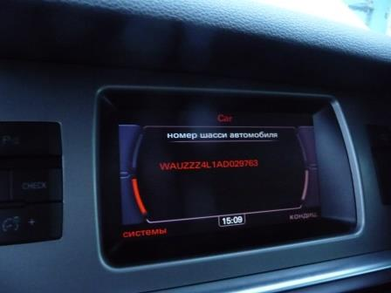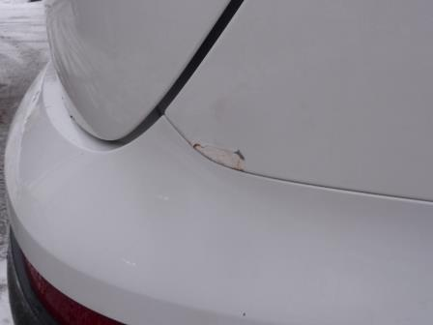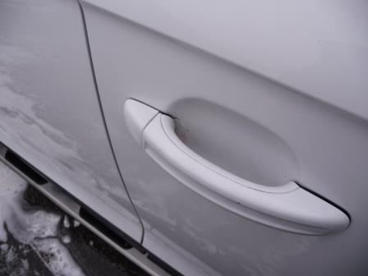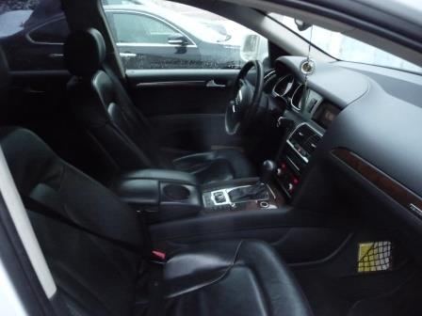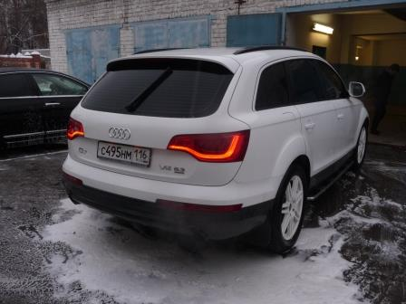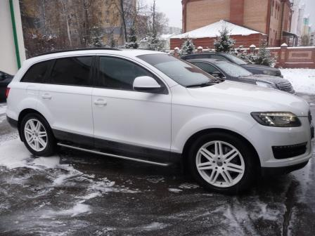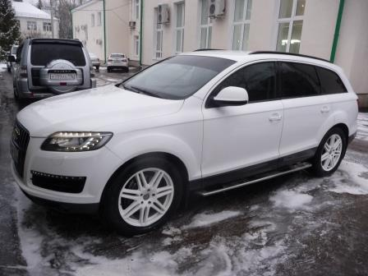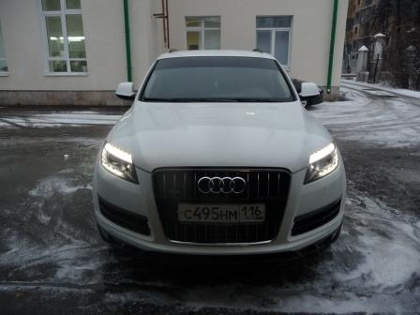

Лот 2
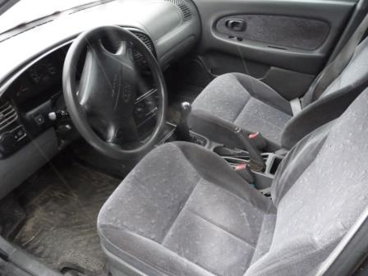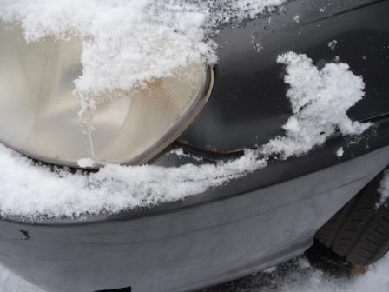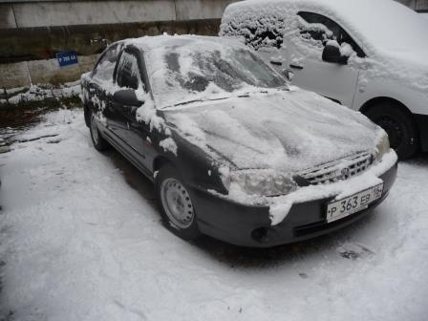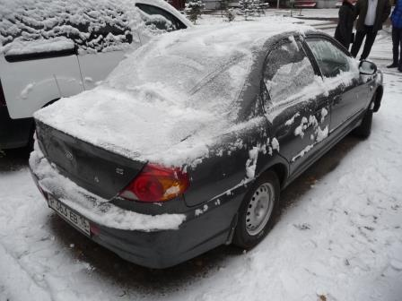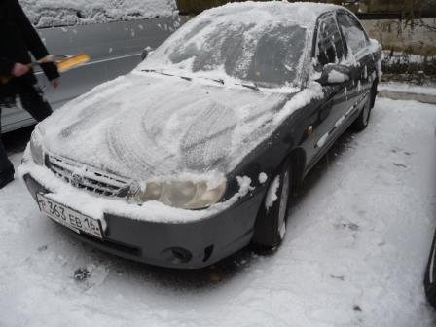

Лот 3

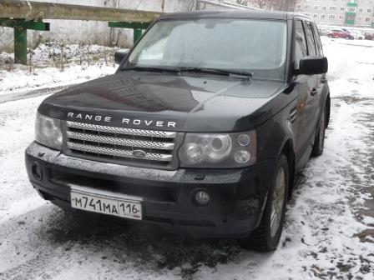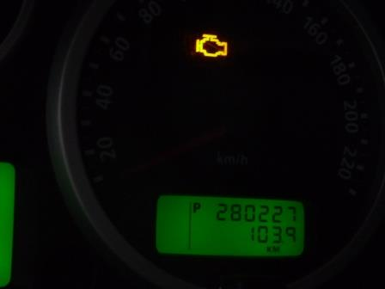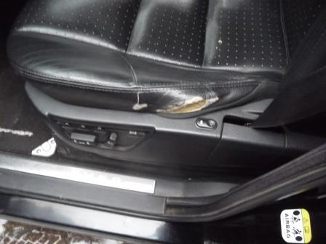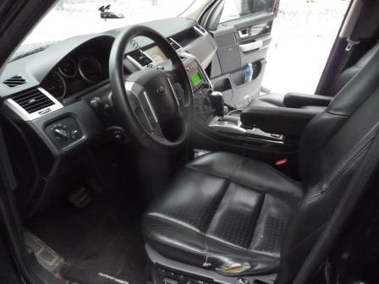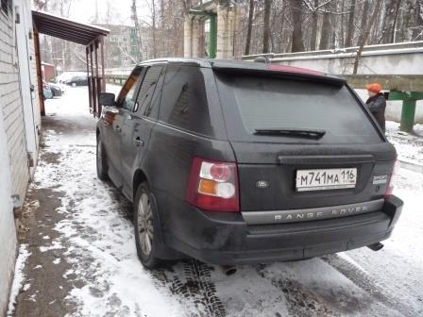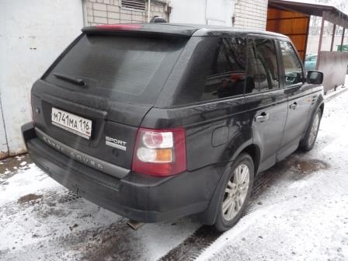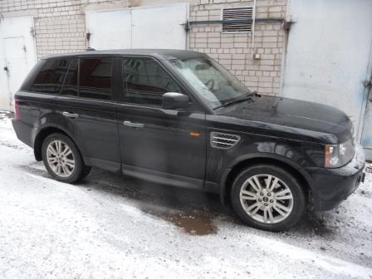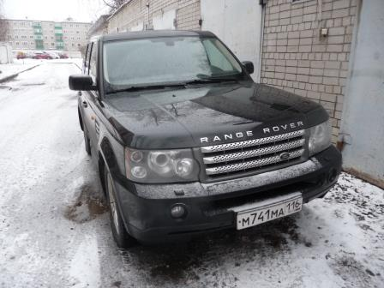

Лот 4
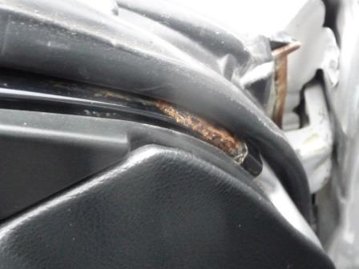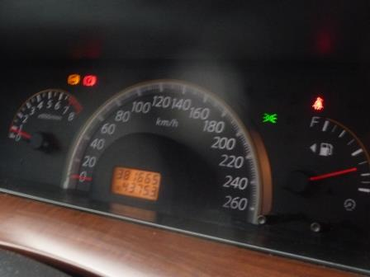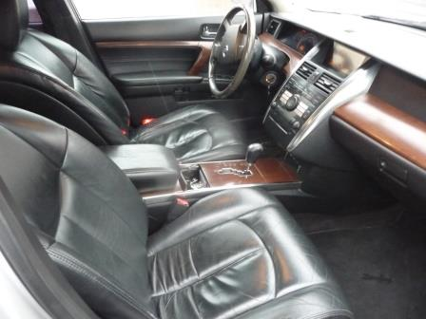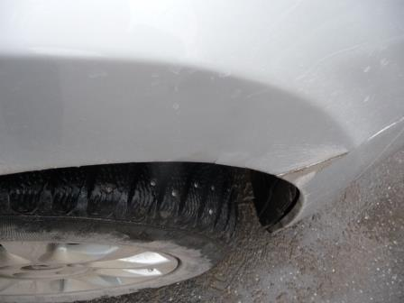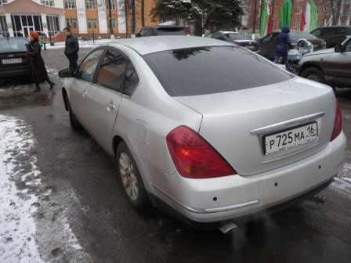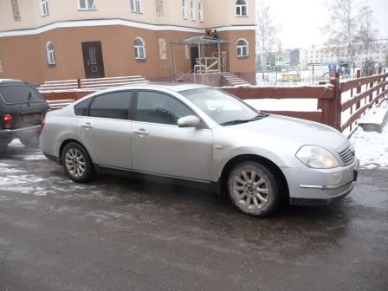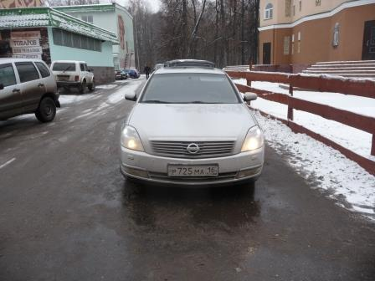

Лот 5
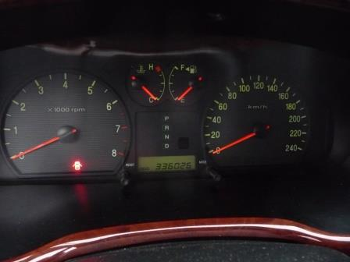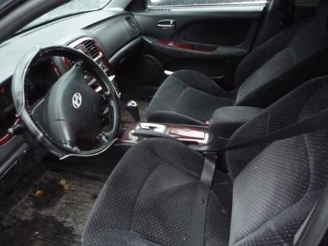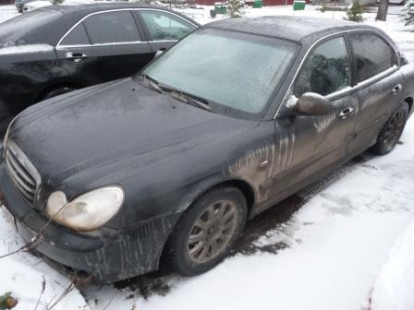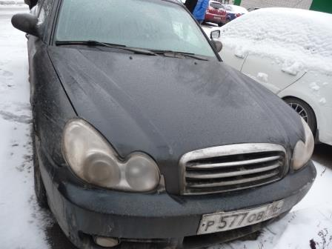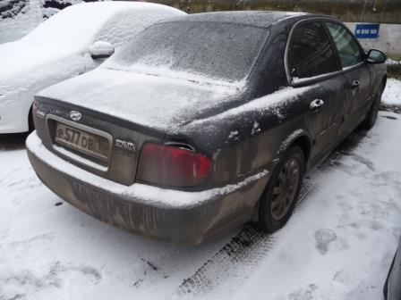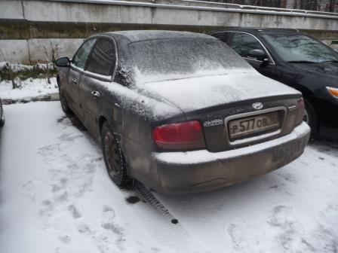

Лот 6
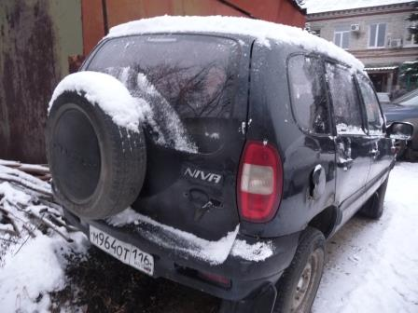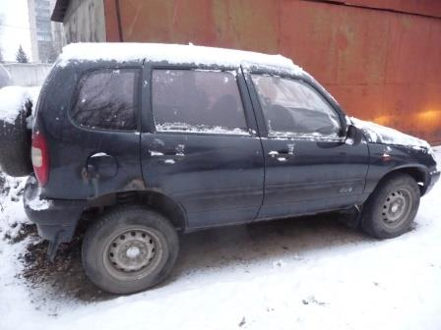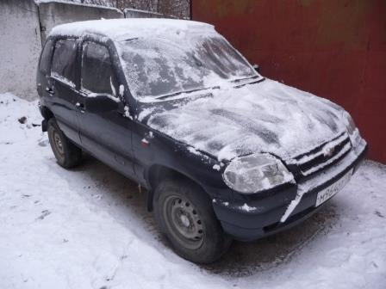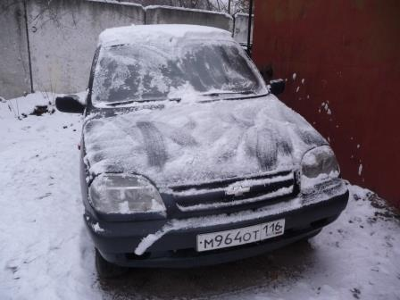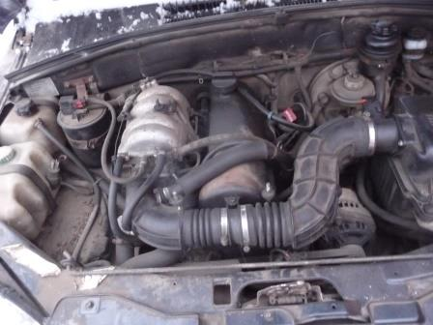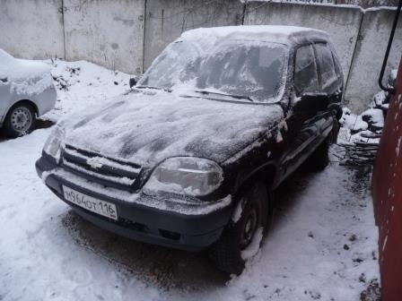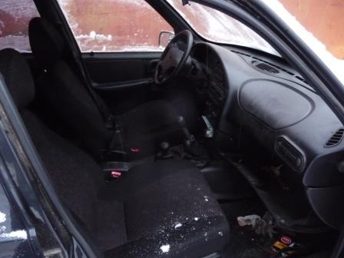

Лот 7

